Nama : Rahmat Afriansyah
Nim : 09031381419089
Kelas : SIBIL 7
Lazada
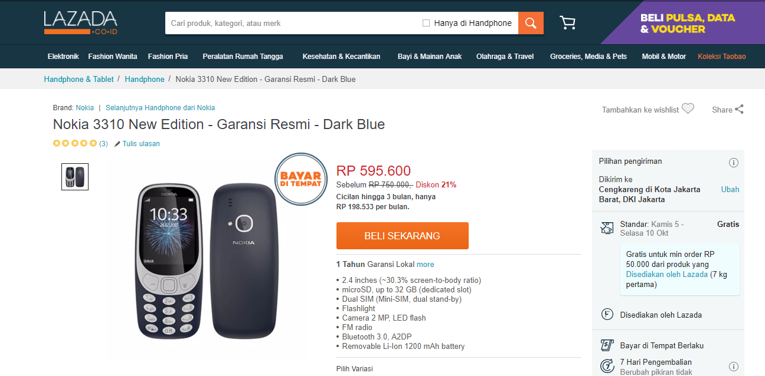

Bukalapak
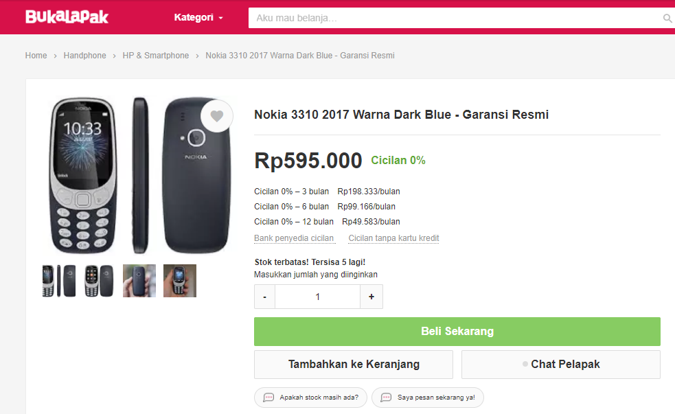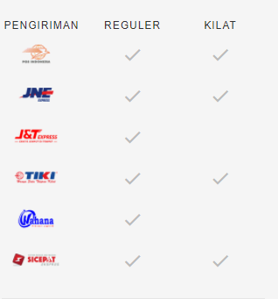
Perbandingan
Dari segi harga :
- Untuk perbandingan harga antara toko online lazada dan bukalapak tidak menunjukkan perbedaan harga yang signifikan, contohnya saja saya mencoba membandingkan antara Handphone Nokia 3310 New Edition Garansi Resmi Nokia yang ada di Lazada dengan Handphone dengan tipe dan spesifikasi yang sama yang ada di Bukalapak. Di Lazada harga Handphone tersebut sekitar Rp 595.600.00 dan di Bukalapak dengan harga Rp 595.000.00,bisa kita liat perbandingan kedua harga tersebut yang menurut saya tidak terlalu jauh yang mana di Lazada sedikit lebih tinggi 600 rupiah. Kenapa di lazada bisa lebih mahal ? Menurut saya karena faktor dari pelapaknya yang mungkin menginginkan keuntungan yang lebih, beda pelapak beda harga. Atau pelapak tersebut mengambil barang dengan stock yang sedikit dan efeknya pun harga yang dikasih dari produsennya pun sedikit lebih mahal. Tetapi ada kelebihan di balik itu semua, Lazada mengandalkan metode pembayaran ditempat atau yang biasa di sebut sistem COD ( Cash On Delivery ) dimana dengan metode tersebut,pelanggan tidak akan merasa takut apabila barang yang dipesan tidak datang karena metode tersebut menerapkan sistem “ Ada Uang Ada Barang “ dimana barang datang baru dibayar. Dan satu lagi kelebihan Lazada,yaitu menggratiskan ongkos kirim ke seluruh wilayah Indonesia baik barang dari dalam maupun luar negeri,dengan ini pelanggan tidak akan merasa kemahalan karena harga yang tertera maka harga itula yang harus dibayar tanpa ada tambahan sedikitpun. Sedangkan kita lihat di Bukalapak, harga yang tertera belum ditambah dengan biaya ongkos kirim dan biaya asuransi, dan jika dijumlahkan biayanya dapat melebihi harga yang ada di Lazada tadi, selain itu sistem pembayarannya pun belum menggunakan sistem bayar ditempat atau COD, pilihan pembayarannya pun bisa menggunakan bank, saldo bukalapak dan gerai-gerai milik alfamart dan indomaret. Apabila kita menggunakan metode pembayaran melalui alfamart atau indomaret, kita akan dikenakan biaya tambahan untuk administrasi alfamart atau indomaret berjumlah Rp 2500.00 itu diluar harga yang telah dijumlahkan di Bukalapak tadi.

Lama Pengiriman :
- Untuk pengirimannya sendiri, Lazada memperkirakan estimasi lama pengirimannya sekitar 3-4 hari untuk barang dari dalam negeri, sedangkan 7-10 hari untuk barang dari luar negeri. Sedangkan Bukalapak memperkirakan estimasi pengiriman sekitar 3 hari tergantung paket pengiriman yang kita pilih. Untuk Lazada sendiri tidak menerapkan pilihan paket pengiriman ataupun pilihan jasa pengiriman, karena lazada menggunakan jasa kurir internal yaitu Lazada Express untuk yang menggunakan metode pembayaran COD sedangkan jasa pengiriman JNE untuk yang menggunakan metode pembayaran melalui Bank maupun Alfamart dan Indomaret. Tetapi semua itu tidak mengalami kendala, menurut saya pengiriman Lazada selalu tepat waktu,cepat dan tidak pernah melebihi batas estimasi pengiriman. Hal ini berbeda dengan yang diterapkan oleh Bukalapak,walaupun estimasi pengiriman kurang lebih sama dengan Lazada tergantung jasa pengiriman dan kendala di lapangan. Bukalapak memberikan kemudahan untuk yang ingin barangnya cepat sampai, karena bukalapak menyediakan berbagai macam pilihan jasa pengiriman dan paket pengiriman, seperti JNE, J&T, Pos Indonesia, Tiki dan lain sebagainya. Dan juga pilihan paket pengiriman yang terdiri dari REGULER (3-4 Hari) dan YES (Yakin Esok Sampai) atau dengan kata lain bisa sampai dalam waktu 1 hari. Tetapi terkadang Bukalapak sendiri pernah menerima Komplain atau komentar negatif terhadap pengirimannya,yang mana semua itu terletak pada pelapaknya sendiri yang lama mengirimkan barang yang kita pesan, dan itu yang menyebabkan barang lama sampai ke alamat tujuan padahal laporan pesanan telah diterima lama oleh Tim Bukalapak. Karena posisi Bukalapak sebagai pihak ketiga yang fungsinya menghubungkan antara penjual dan pembeli, jadi lamanya pengiriman tergantung pada pelapak yang menjual barang tersebut, disamping tergantung pada jasa pengiriman yang dipakai dan keadaan di lapangan, berbeda dengan lazada yang proses pemesanan barangnya sangat cepat dan kurang dari beberapa jam saja barang telah masuk proses pengiriman ke alamat yang dituju.

